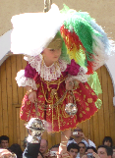
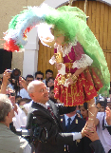
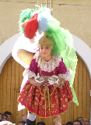
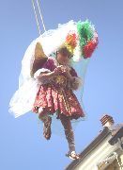
1. porta l’incenso
Salve, o Cristo Salvatore
Uomo vero e vero Dio!
Iltuo sangue redentore
Lava il fallo antico e rio.
salve, o madre addolorata
dalla spada più crudele
sette volte trapassata!
al tuo popolo fedele
deh! rivolga amico il ciglio
il dolcissimo tuo figlio.

2. porta il calice

questo calice raccolse
di tue pene l’amarezze
che su l’anime si sciolse
in rugiada di salvezza
dando ai flebili mortali
refrigerio in tutti i mali

3. porta la corona di spine

queste spine laceranti
ti trafissero la fronte
quando i perfidi esultanti
ti confissero sul monte
e coprirono di scherno
te, figliolo dell’eterno.

LA SACRA RAPPRESENTAZIONE DEL VOLO DELL’ANGELO.

LE PAROLE

